Második forduló
1. Nyomozz a Piac utcán!

- A sarokházat 1874-ben Szkalnitzky Antal tervei alapján Vécsey Imre debreceni építőmester építette Csanak József kereskedő számára. Hol található ez az épület?

- A Piac utcán melyik könyvesbolt vette fel Szabó Magda nevét?

- Szabó Lőrinc Tücsökzene című verséből való a következő idézet:

„Egy bolt felett cégtáblát láttam és
rajta, hogy Óriás és ékszerész,
arany betűket. Megnéztem, megint:
Ó-R-I-Á-S? Az Istenem! Eszerint,
gyúltam ki, itt egy óriás lakik
s hirdeti, hogy mivel foglalkozik!”

Hol volt a Piac utcán (korábban Vöröshadsereg útján) a versben szereplő üzlet?

5.Debreceni mecénások - Nézz utána a könyvtárban! (Kovács Gergelyné: Debrecen. Panoráma sorozat). Olvasd el Csanak József és Löfkovits Artur élettörténetét! Milyen támogatások és felajánlások kapcsolódnak hozzájuk?
- Csanak József :

- Löfkovits Artur:

2. Szobrok és képek a Piac utcán
A kép címe:  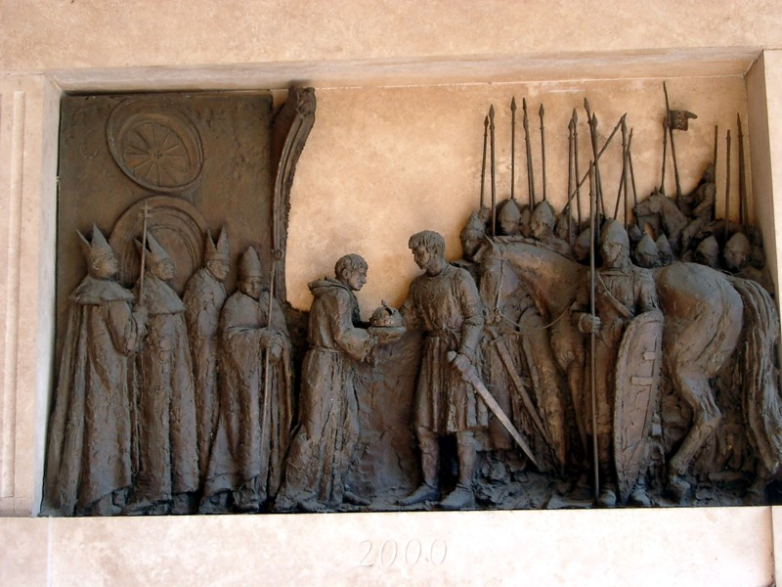 |  | Szobor címe:  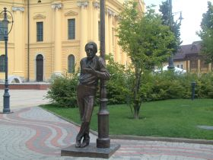 |  | A kép címe:  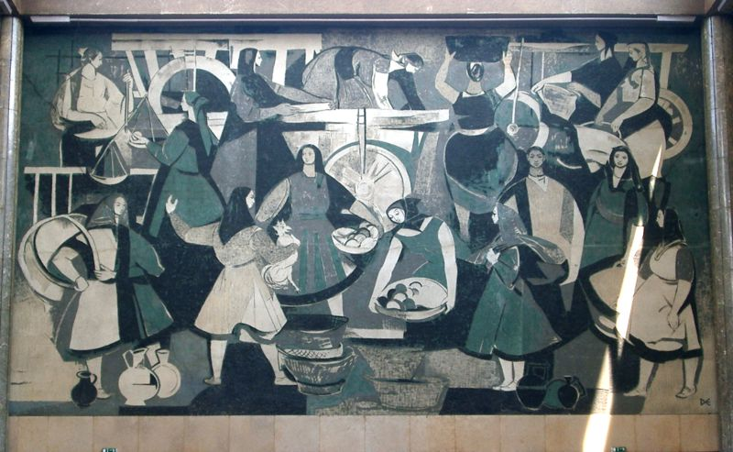
Készítő neve:  Helye: |  | Készítő neve:  Helye: |  | Készítő neve:  Helye:

3. Debreceni címertan - Igaz vagy hamis?
- A bárány az Ó- és az Újszövetséget jelképező két könyvön áll.
- A címerben a pálmafa a melegebb vidékekre való vágyódást fejezi ki.
- A főnix mindig feltámad a halott poraiból, akárcsak a tűzvészek után Debrecen.

4. Nyomozd ki és sorold fel, hol találkozol Debrecen címerével a Piac utcán!

5. + 10 lúdas az ára! - Olvasd el a főnix legendáját! Készíts rajzot a madárról!

